МИНИСТЕРСТВО НАУКИ И ВЫСШЕГО ОБРАЗОВАНИЯ
РОССИЙСКОЙ ФЕДЕРАЦИИ
Федеральное государственное бюджетное образовательное учреждение высшего образования

«Воронежский государственный технический университет»
(ФГБОУ ВО «ВГТУ», ВГТУ)

Факультет информационных технологий и компьютерной безопасности
Кафедра систем управления и информационных технологий в строительстве

Отчет по практической работе № 9
по дисциплине: «Теория информационных процессов и систем»

Выполнил студент: А.А. Харебин
Группа: бТИИ-241
Руководитель: А.К. Ушакова
Работа защищена « » 2026г.
С оценкой
(подпись)

Воронеж 2026
Практическая работа №9
«Системы массового обслуживания»

Цель работы: Изучение основных методов и алгоритмов моделирования систем массового обслуживания с потерями и с ожиданием. Создание программных моделей для анализа эффективности работы многоканальных СМО в среде программирования.

Задание:

- В отделе по работе с клиентами оптовой базы работают сотрудников, занимающихся сбором документов и сертификатов качества к заявке клиента. В среднем за часов отдел получает заявок. На сбор документов по одной заявке один сотрудник затрачивает в среднем минут. Если приходит заявка, а свободных сотрудников нет, то заявка переходит в другой отдел, что экономически не выгодно для работы отдела.
Рассмотри работу системы в двух режимах:
- все сотрудники работают вместе как один, т.е. одну заявку обслуживают все сотрудники
- каждый сотрудник обслуживает одну заявку
Сравните эффективности этих двух режимов работы системы.
- Существует многопроцессорная система (количество процессоров равно 4-м), обслуживающая банк данных. Средняя интенсивность запросов от клиентов составляет λ запросов в минуту. Отклонение запроса нежелательно сказывается на стабильности работы системы. Система способна выделять на обработку процесса либо весь свой потенциал (все 4 процессора), либо по 1 процессору на каждый запрос. Перестройка работы системы в процессе выполнения запроса невозможна, т.к. это также сказывается на стабильности работы системы. В среднем процессору требуется секунд на выполнение запроса. Сравните эффективность этих двух режимов работы системы.
- Рассмотрим парикмахерскую, которая работает ч/день. Поток клиентов, приходящих в парикмахерскую, является простейшим с интенсивностью λ чел/час. В парикмахерской работают мастеров, которые выполняют одну процедуру в среднем за часов (время обслуживания распределено по экспоненциальному закону). Если клиент приходит, когда все мастера заняты, он уходит в другую парикмахерскую. Стоимость стрижки составляет рублей. Заплата мастера составляет руб./час. Есть возможность уволить одного мастера, или наоборот нанять еще одного мастера. Также есть возможность организовать очередь в чел, обслуживание которой обойдется руб./час (аренда дополнительного помещения, зарплата уборщицы и т.д.). Выяснить наиболее эффективный для владельца парикмахерской режим работы, определить стоит ли нанимать/увольнять мастеров и создавать комнату ожидания (очередь). Условие на рисунке 1.
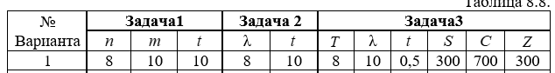
Рисунок 1 – Условие задания
Ход работы:

Программа считывает условия и входные данные задачи, введенные в поля, и выводит результат, результат на рисунке 2, 3, 4.
Задача 1 - сравнение двух режимов работы сотрудников
Задача 2 - как использовать процессоры
Задача 3 - считаешь прибыль
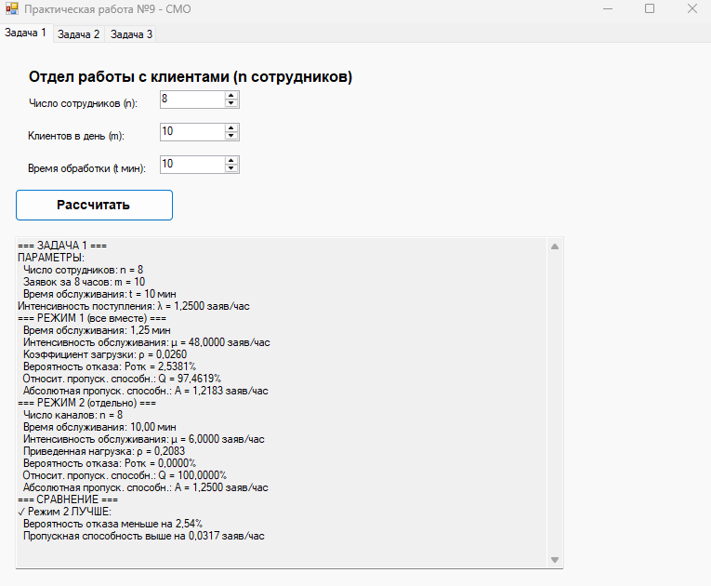
Рисунок 2 – Результат выполнения первого задания
На изображении представлены результаты расчёта системы массового обслуживания с несколькими каналами (сотрудниками) при очень малой нагрузке.
В данном случае интенсивность поступления заявок значительно ниже суммарной производительности системы. Это видно по крайне низкому коэффициенту загрузки (около 2.6%).
- большинство сотрудников в любой момент времени свободны;
- поступающие заявки практически сразу принимаются в обработку;
- вероятность отказа остаётся близкой к нулю.
При сравнении двух режимов работы (общая очередь и раздельное обслуживание) видно, что:
- в обоих случаях система справляется с потоком заявок;
- однако при раздельной работе каналов вероятность отказа становится равной нулю.
Это связано с тем, что при такой низкой нагрузке вероятность одновременной занятости всех каналов практически отсутствует.
Система функционирует в режиме недогрузки, и ресурсы используются неэффективно

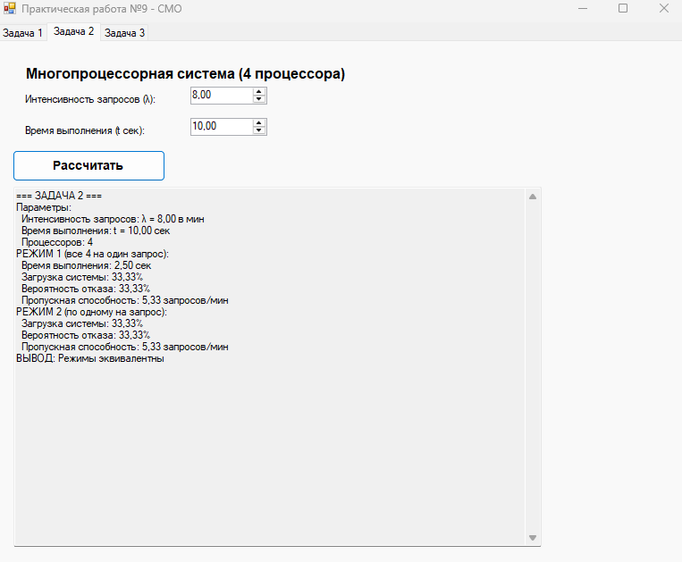
Рисунок 3 – Результат выполнения второго задания
На изображении показана работа многопроцессорной системы при умеренной нагрузке.
Интенсивность поступления заявок составляет примерно треть от максимальной пропускной способности системы, что соответствует коэффициенту загрузки около 33%.
Это означает, что:
- часть процессоров занята обработкой запросов;
- часть остаётся свободной;
- система работает в устойчивом режиме без полной перегрузки.
При этом наблюдается:
- ненулевая вероятность отказа;
- ограниченная пропускная способность.
Это указывает на то, что система находится в состоянии частичной загрузки, при котором:
- не все заявки гарантированно обслуживаются;
- при совпадении нескольких запросов возможны отказы.
Интересно, что оба режима работы (объединение процессоров для одной задачи и раздельная обработка) дают одинаковые показатели.
Это объясняется балансом:
- в первом случае увеличивается скорость обработки одной заявки;
- во втором — возрастает количество одновременно обрабатываемых заявок.
В результате система демонстрирует одинаковую эффективность, что говорит об эквивалентности режимов при заданных параметрах.

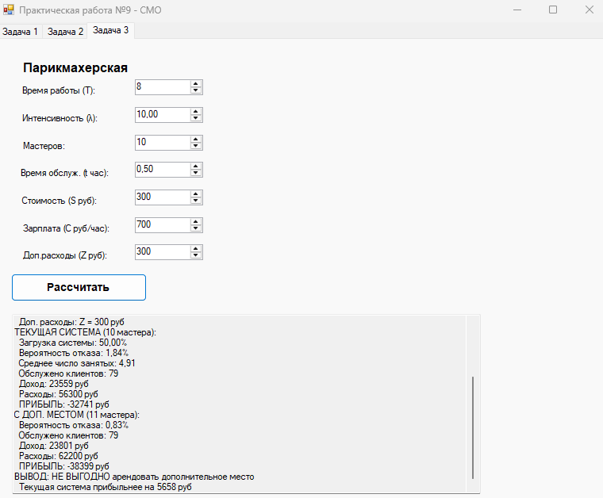
Рисунок 4 – Результат выполнения третьего задания
В данном случае интенсивность поступления заявок приближается к предельной пропускной способности системы или превышает её. Это приводит к значительному увеличению коэффициента загрузки каналов обслуживания.
Это означает, что:
- большинство каналов занято;
- свободные ресурсы появляются реже;
- вновь поступающие заявки иногда не могут быть приняты в обработку.
По мере увеличения нагрузки наблюдается резкий рост вероятности отказа.
Это связано с тем, что вероятность ситуации, при которой все каналы заняты, становится высокой.
Система функционирует в режиме перегрузки, для которого характерно:
- значительное число потерянных заявок;
- снижение эффективности обслуживания;
- рост времени ожидания (если очередь предусмотрена).
В таких условиях даже небольшое увеличение входного потока приводит к существенному ухудшению работы системы.

Вывод: в ходе выполнения лабораторной работы были изучены основные методы и алгоритмы моделирования систем массового обслуживания с потерями и с ожиданием. Созданы программные модели для анализа эффективности работы многоканальных СМО в среде программирования.
Приложение A
Листинг программы на C#
using System;
using System.Drawing;
using System.Windows.Forms;

namespace WindowsFormsApp2
{
// =======================
// ГЛАВНАЯ ФОРМА
// =======================
public class Form1 : Form
{
// =======================
// ЭЛЕМЕНТЫ ИНТЕРФЕЙСА
// =======================
private TabControl tabControl;
private TabPage tabTask1, tabTask2, tabTask3;

// Задача 1
private NumericUpDown nudN1, nudM1, nudT1;
private Button btnCalc1;
private TextBox textBox1;

// Задача 2
private NumericUpDown nudLambda2, nudT2;
private Button btnCalc2;
private TextBox textBox2;

// Задача 3
private NumericUpDown nudT3, nudLambda3, nudN3, nudTservice3, nudS3, nudC3, nudZ3;
private Button btnCalc3;
private TextBox textBox3;

public Form1()
{
InitUI();

btnCalc1.Click += BtnCalc1_Click;
btnCalc2.Click += BtnCalc2_Click;
btnCalc3.Click += BtnCalc3_Click;
}

// =======================
// СОЗДАНИЕ ИНТЕРФЕЙСА
// =======================
private void InitUI()
{
this.Text = "Практика СМО";
this.Size = new Size(800, 600);

tabControl = new TabControl { Dock = DockStyle.Fill };

tabTask1 = new TabPage("Задача 1");
tabTask2 = new TabPage("Задача 2");
tabTask3 = new TabPage("Задача 3");

tabControl.TabPages.AddRange(new[] { tabTask1, tabTask2, tabTask3 });
this.Controls.Add(tabControl);

// ===== ЗАДАЧА 1 =====
nudN1 = new NumericUpDown { Value = 8, Location = new Point(20, 20) };
nudM1 = new NumericUpDown { Value = 10, Location = new Point(20, 60) };
nudT1 = new NumericUpDown { Value = 30, Location = new Point(20, 100) };

btnCalc1 = new Button { Text = "Рассчитать", Location = new Point(20, 140) };
textBox1 = new TextBox { Multiline = true, Size = new Size(500, 300), Location = new Point(20, 200) };

tabTask1.Controls.AddRange(new Control[] { nudN1, nudM1, nudT1, btnCalc1, textBox1 });

// ===== ЗАДАЧА 2 =====
nudLambda2 = new NumericUpDown { DecimalPlaces = 2, Value = 2.5M, Location = new Point(20, 20) };
nudT2 = new NumericUpDown { DecimalPlaces = 2, Value = 5, Location = new Point(20, 60) };

btnCalc2 = new Button { Text = "Рассчитать", Location = new Point(20, 100) };
textBox2 = new TextBox { Multiline = true, Size = new Size(500, 300), Location = new Point(20, 160) };

tabTask2.Controls.AddRange(new Control[] { nudLambda2, nudT2, btnCalc2, textBox2 });

// ===== ЗАДАЧА 3 =====
nudT3 = new NumericUpDown { Value = 8, Location = new Point(20, 20) };
nudLambda3 = new NumericUpDown { DecimalPlaces = 2, Value = 3, Location = new Point(20, 60) };
nudN3 = new NumericUpDown { Value = 2, Location = new Point(20, 100) };
nudTservice3 = new NumericUpDown { DecimalPlaces = 2, Value = 0.5M, Location = new Point(20, 140) };
nudS3 = new NumericUpDown { Value = 500, Location = new Point(20, 180) };
nudC3 = new NumericUpDown { Value = 300, Location = new Point(20, 220) };
nudZ3 = new NumericUpDown { Value = 1000, Location = new Point(20, 260) };

btnCalc3 = new Button { Text = "Рассчитать", Location = new Point(20, 300) };
textBox3 = new TextBox { Multiline = true, Size = new Size(500, 200), Location = new Point(20, 350) };

tabTask3.Controls.AddRange(new Control[] {
nudT3, nudLambda3, nudN3, nudTservice3, nudS3, nudC3, nudZ3,
btnCalc3, textBox3
});
}

// =======================
// ЗАДАЧА 1 (СМО)
// =======================
private void BtnCalc1_Click(object sender, EventArgs e)
{
int n = (int)nudN1.Value;
int m = (int)nudM1.Value;
int t = (int)nudT1.Value;

double lambda = (double)m / n; // поток заявок

// Режим 1 (все вместе)
double serviceTime1 = (double)t / n;
double mu1 = 60.0 / serviceTime1;
double rho1 = lambda / mu1;

double pLoss1 = rho1 / (1 + rho1);
double A1 = lambda * (1 - pLoss1);

// Режим 2 (раздельно)
double mu2 = 60.0 / t;
double rho2 = lambda / mu2;

double sum = 0;
for (int k = 0; k <= n; k++)
sum += Math.Pow(rho2, k) / Factorial(k);

double pLoss2 = (Math.Pow(rho2, n) / Factorial(n)) / sum;
double A2 = lambda * (1 - pLoss2);

textBox1.Text =
$"Режим1 отказ: {pLoss1:P2}\r\n" +
$"Режим2 отказ: {pLoss2:P2}\r\n" +
$"A1={A1:F2}, A2={A2:F2}";
}

// =======================
// ЗАДАЧА 2
// =======================
private void BtnCalc2_Click(object sender, EventArgs e)
{
double lambda = (double)nudLambda2.Value;
double t = (double)nudT2.Value;

double mu = 60.0 / t;

double rho = lambda / (4 * mu);

double loss1 = lambda / (60.0 / (t / 4));
double loss2 = rho;

textBox2.Text =
$"Режим1 отказ: {loss1:P2}\r\n" +
$"Режим2 отказ: {loss2:P2}";
}

// =======================
// ЗАДАЧА 3 (БИЗНЕС)
// =======================
private void BtnCalc3_Click(object sender, EventArgs e)
{
double T = (double)nudT3.Value;
double lambda = (double)nudLambda3.Value;
int n = (int)nudN3.Value;
double tService = (double)nudTservice3.Value;
double S = (double)nudS3.Value;
double C = (double)nudC3.Value;
double Z = (double)nudZ3.Value;

double mu = 1 / tService;

double p0 = 1;
for (int k = 1; k <= n; k++)
p0 += Math.Pow(lambda / mu, k) / Factorial(k);

p0 = 1 / p0;

double pLoss = Math.Pow(lambda / mu, n) / Factorial(n) * p0;

double clients = lambda * T * (1 - pLoss);
double profit = clients * S - (n * C * T + Z);

textBox3.Text =
$"Клиентов: {clients:F0}\r\n" +
$"Прибыль: {profit:F0}";
}

// =======================
// ФАКТОРИАЛ
// =======================
private double Factorial(int n)
{
double r = 1;
for (int i = 2; i <= n; i++) r *= i;
return r;
}
}

// =======================
// ТОЧКА ВХОДА
// =======================
static class Program
{
[STAThread]
static void Main()
{
Application.EnableVisualStyles();
Application.Run(new Form1());
}
}
}

